Грани. – 2009. – 20 ноября (№ 45)
ВАРАКСИН МИХАИЛ ДМИТРИЕВИЧ
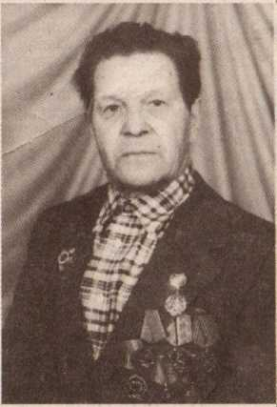Родился в 1924 году в д. Яново Новосёловского района. В 1942 году призван на службу в армию в 17-ый полк автоматчиков в г. Красноярск.
В 1943 году направлен на 2 - ой Украинский фронт. В воронежских лесах сформировали отряд и получив снаряжение двинулись до станции Чугуево. Форсировали Днепр и пошли в наступление, получив ранение попал в госпиталь на два месяца.
Через три месяца снова ранение, и снова госпиталь. В это время наши войска были введены в Иран до конца войны. После окончания войны учился в Челябинске на механика-водителя танка.
В 1947 году вернулся домой.
Награждён орденом Отечественной войны второй степени, медалью Жукова, и многими юбилейными медалями.

